НАЦІОНАЛЬНИЙ ТЕХНІЧНИЙ УНІВЕРСИТЕТ УКРАЇНИ

«КИЇВСЬКИЙ ПОЛІТЕХНІЧНИЙ ІНСТИТУТ  
імені Ігоря Сікорського»

Факультет прикладної математики

Кафедра прикладної математики

Звіт

із дисципліни «Технології колективної розробки

програмного забезпечення»

на тему

Scrum. Студрада КПІ

|  |  |
| --- | --- |
| Виконала: | Перевірив: |
| студентка групи КМ-52 | викладач |
| Возняк А.Т. | Терещенко І. О. |

Київ — 2016

ЗМІСТ

1 МЕТА РОБОТИ 3

2 ОПИС РОБОТИ 4

ВИСНОВКИ 7

# МЕТА РОБОТИ

Створити Scrum згідно обраної теми. User Storys – всі процеси з ієрархії процесів. Tasks до кожної User Story  формується, як опис задач,що необхідно зробити (запрограмувати), щоб реалізувати User Story.

# 

# ОПИС РОБОТИ

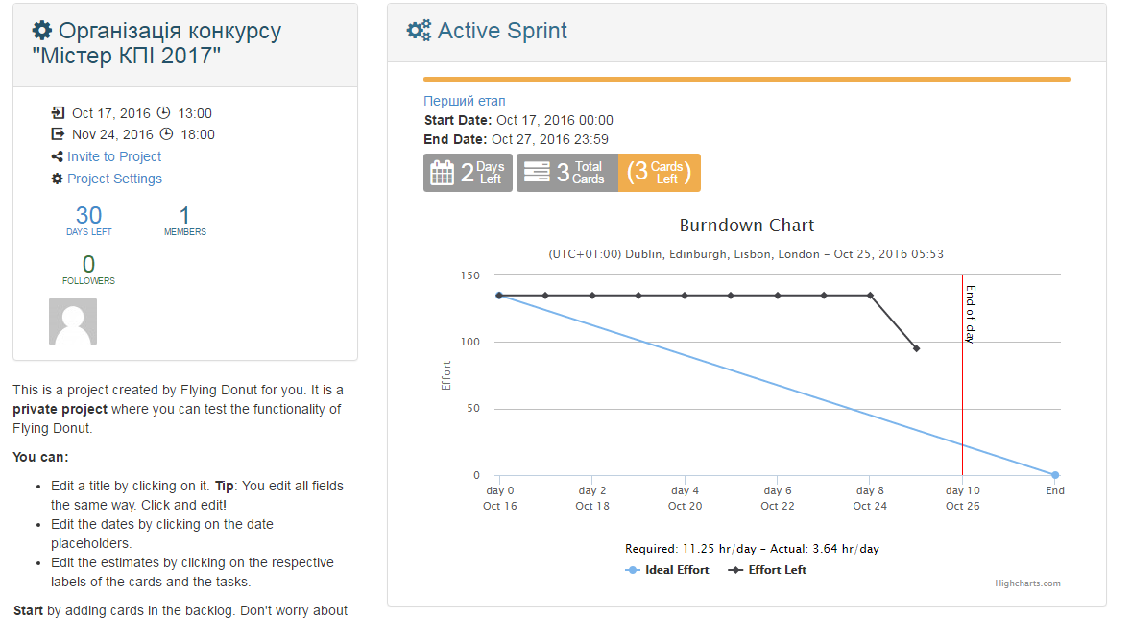

Рисунок 2. 1 – Проект “Організація конкурсу “Містер КПІ 2017”

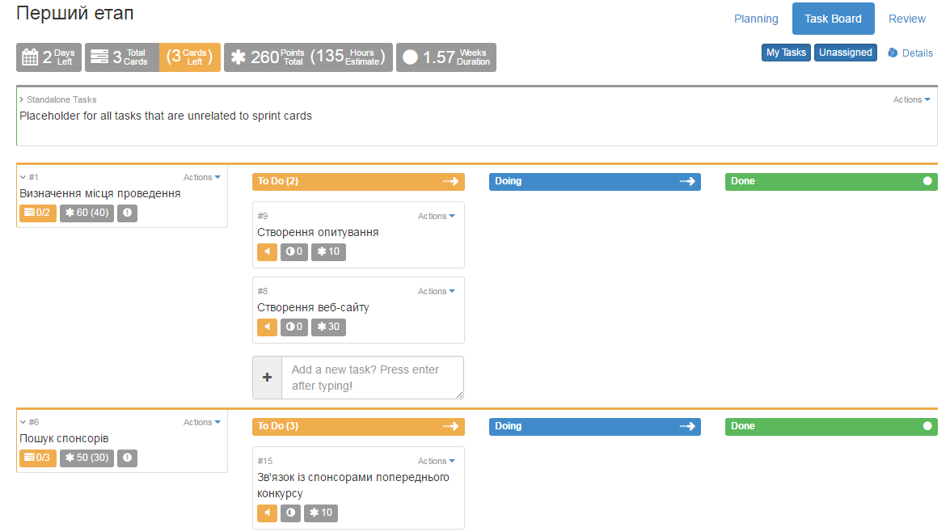

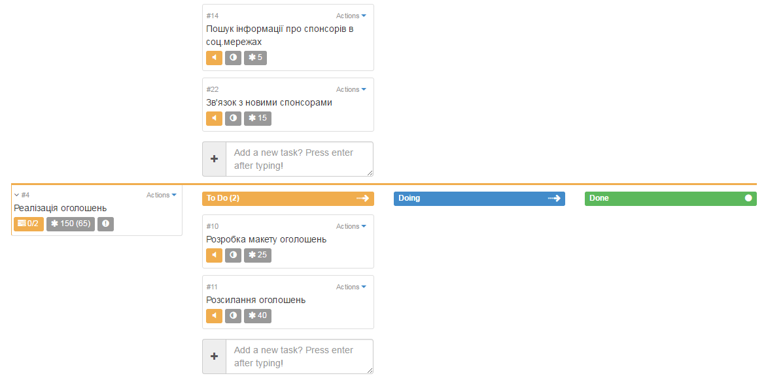

Рисунок 2.2 – Скріншот спринта “Перший етап”

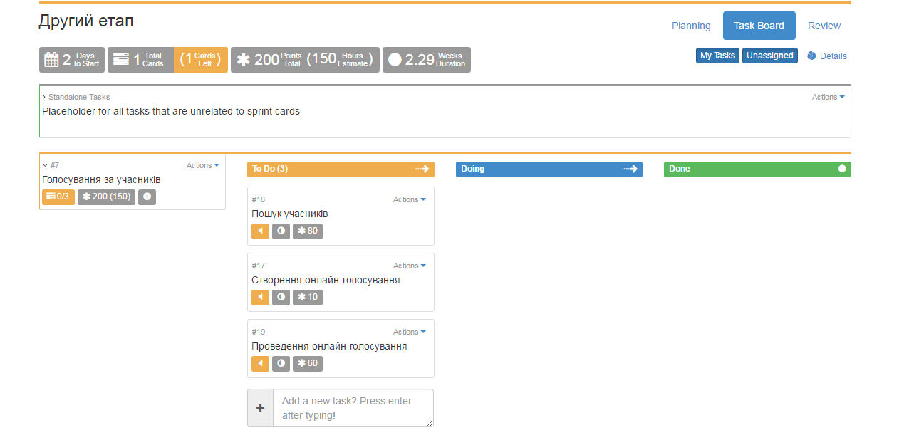 Рисунок 2.3 – Скріншот спринта “Другий етап”

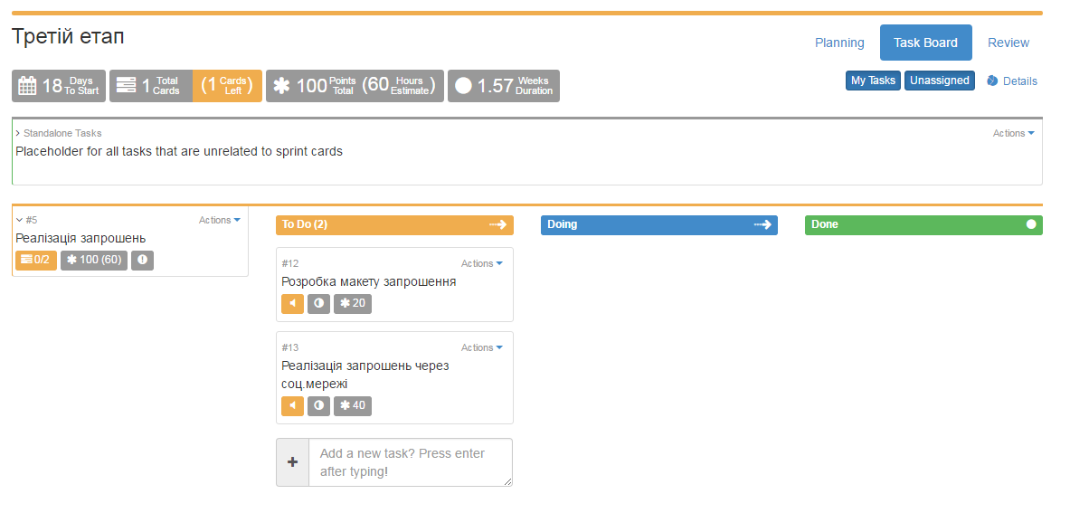 Рисунок 2.4 – Скріншот спринта “Третій етап

# ВИСНОВКИ

Під час даної робити був розроблений scrum для одного із процесів обраної теми.